BÁO CÁO THỰC HÀNH

**Môn học: Công nghệ mạng khả lập trình**

**Buổi báo cáo: Lab 01**

**Tên chủ đề:** Xây dựng mô mạng phỏng mạng SDN bằng Mininet

*GVHD: Phan Xuân Thiện*

*Ngày thực hiện: 04/10/2025*

**THÔNG TIN CHUNG:**

Lớp: NT541.Q11.2

|  |  |  |  |
| --- | --- | --- | --- |
| **STT** | **Họ và tên** | **MSSV** | **Email** |
| 1 | Lê Hữu Khánh | 22520636 | 22520636@gm.uit.edu.vn |

1. **ĐÁNH GIÁ KHÁC:**

|  |  |
| --- | --- |
| **Nội dung** | **Kết quả** |
| Tổng thời gian thực hiện bài thực hành trung bình | 1 ngày |
| Link Video thực hiện  *(nếu có)* |  |
| Ý kiến *(nếu có)*  + Khó khăn  + Đề xuất … |  |
| Điểm tự đánh giá | 10 |

**Phần bên dưới của báo cáo này là báo cáo chi tiết của nhóm thực hiện.**

BÁO CÁO CHI TIẾT

1. **Cài đặt Mininet**

* Tải mã nguồn Mininet từ GitHub

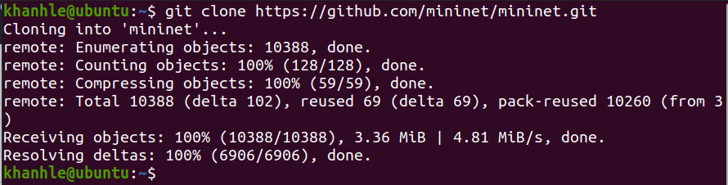

* Chạy script cài đặt Mininet. Lúc này mininet đã cài đặt thành công

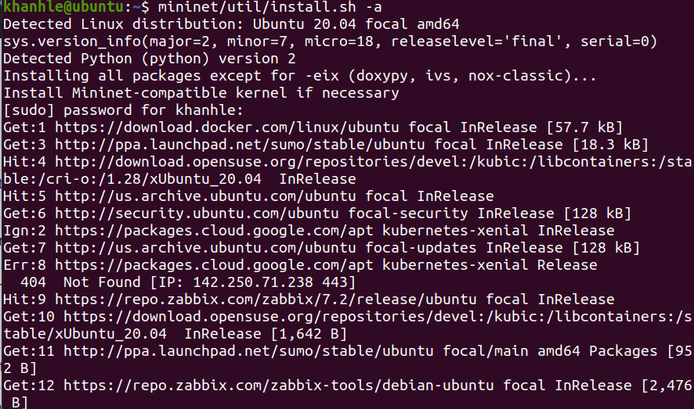

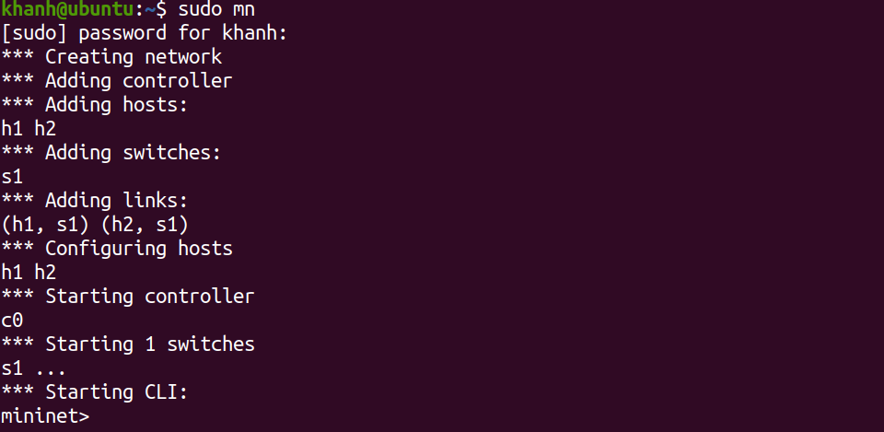

1. **Tạo mạng OpenFlow bằng Mininet**

* Tạo file topo.py để định nghĩa topology

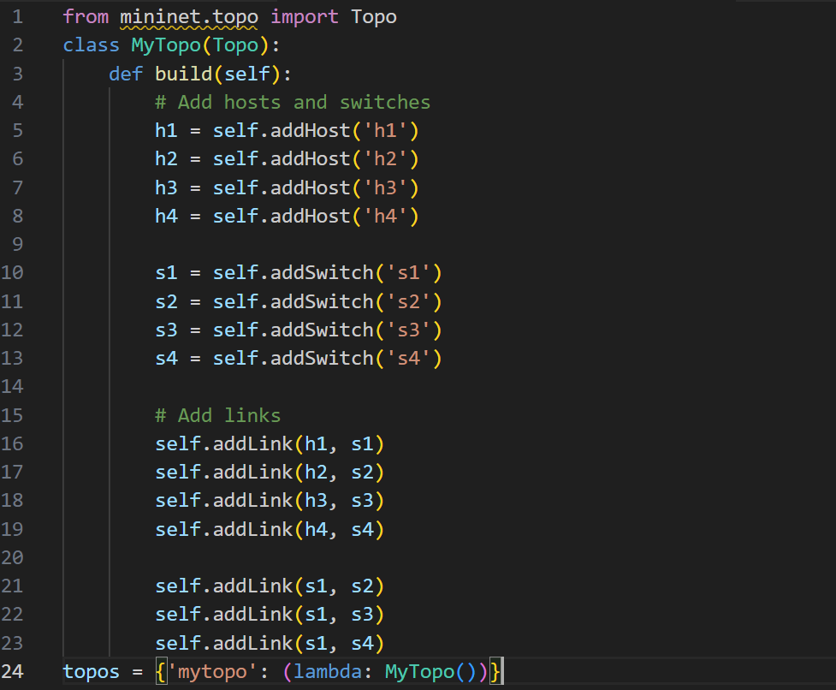

* Mở terminal và chạy lệnh “*sudo mn --custom topo.py --topo mytopo --controller=ovsc”* tại thư mục đang lưu file trên*.* Lúc này thành công tạo topo với Mininet

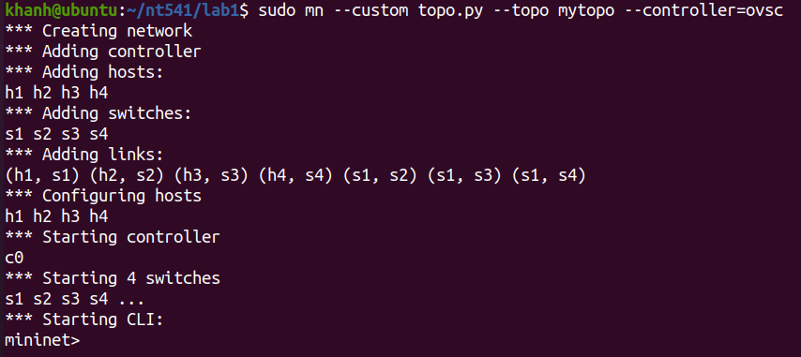

1. **Kiểm tra mạng tạo ra**
   1. Kiểm tra kết nối

* Dùng các lệnh kiểm tra kết nối mạng.

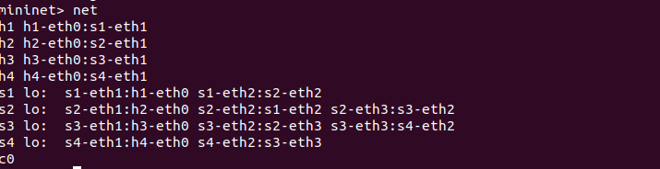

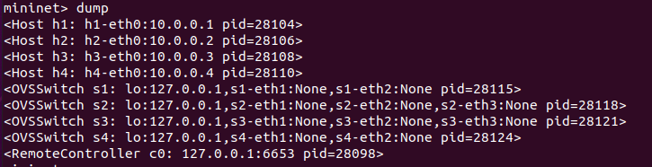

* Kiểm tra kết nối với ping.
  + h1 ping h2

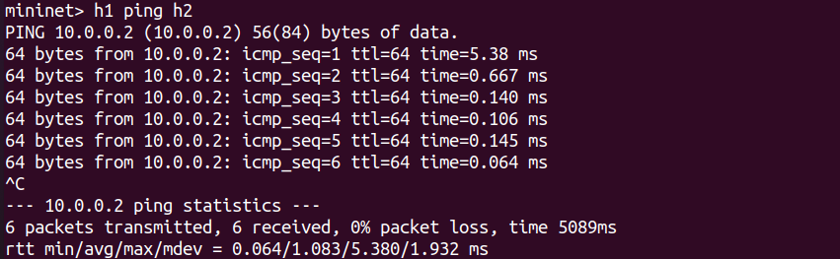

* + h3 ping h4

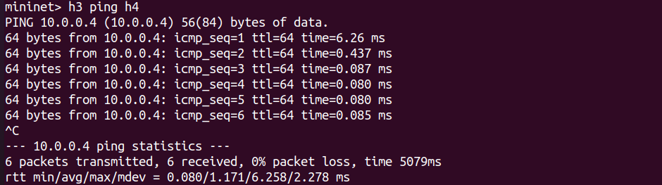

* Kiểm tra kết nối với iperf với h1 làm server và h2, h3, h4 là các client. Thấy rằng kết nối thành công.

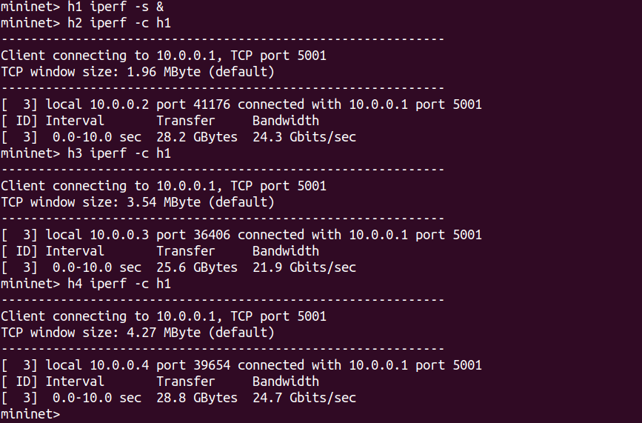

* 1. **Dùng Wireshark tiến hành bắt các gói tin OpenFlow**
     1. **Các gói tin bắt được**
* OFPT_ECHO_REQUEST và OFPT_ECHO_REPLY: Kiểm tra kết nối giữa controlller và switch

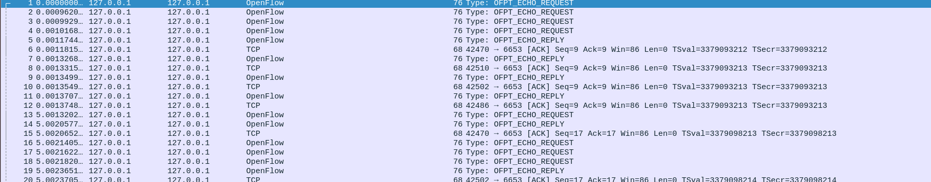

* OFPT_PACKET_IN và OFPT_PACKET_OUT: Gửi dữ liệu từ switch lên controller khi switch không biết cách xử lý và ngược lại.



* OFPT_HELLO: Thiết lập kết nối ban đầu giữa switch và controller.



* OFPT_FEATURES_REQUEST và OFPT_FEATURES_REPLY: Cho phép controller lấy thông tin về switch.

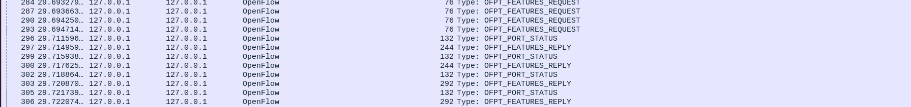

* OFPT_PORT_STATUS: Switch gửi thông điệp này tới Controller khi có thay đổi trạng thái cổng (port).



* + 1. **Thông tin các gói tin**
* OFPT_HELLO, OFPT_FEATURES_REQUEST, OFPT_ECHO_REQUEST, OFPT_ECHO_REPLY, OFPT_PORT_STATUS:
  + Version: Phiên bản của giao thức OpenFlow (1.0)
  + Type: Loại thông điệp
  + Length: Độ dài của thông điệp (8), riêng gói tin OFPT_PORT_STATUS có độ dài 64.
  + Transaction ID: Mã để theo dõi yêu cầu và phản hồi

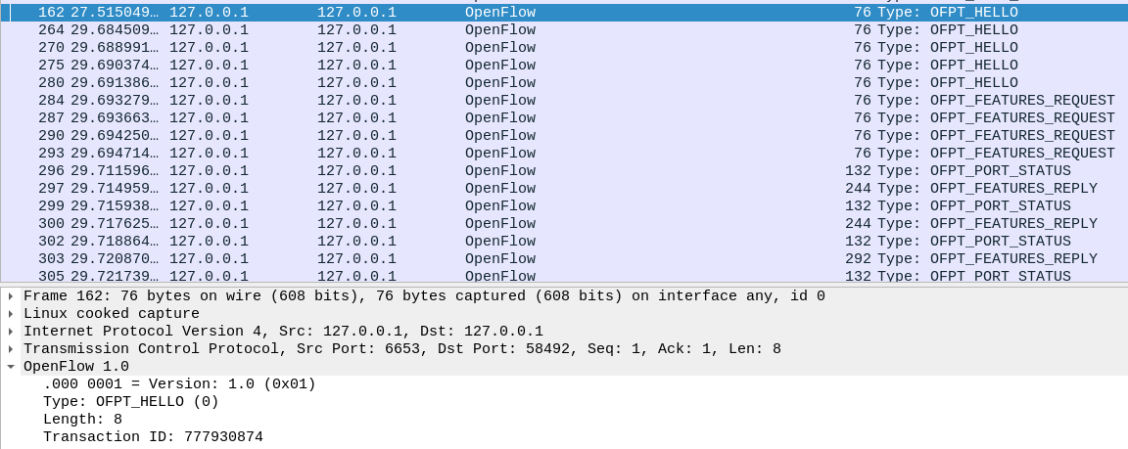

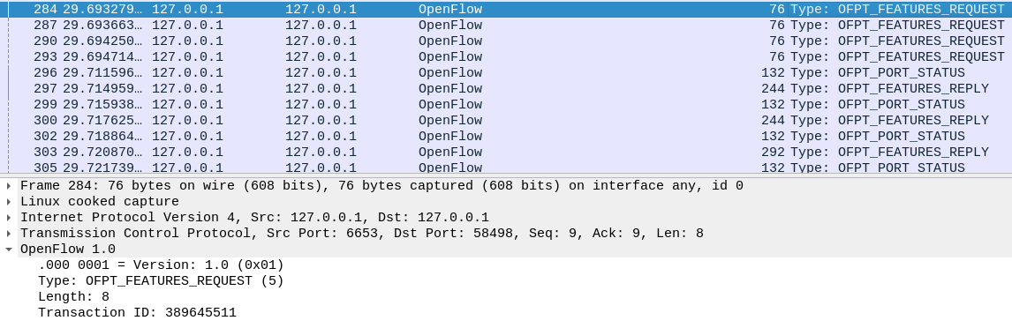

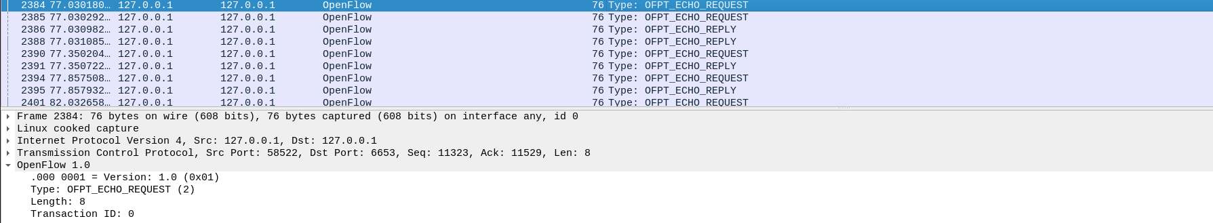

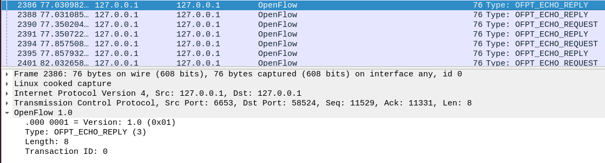

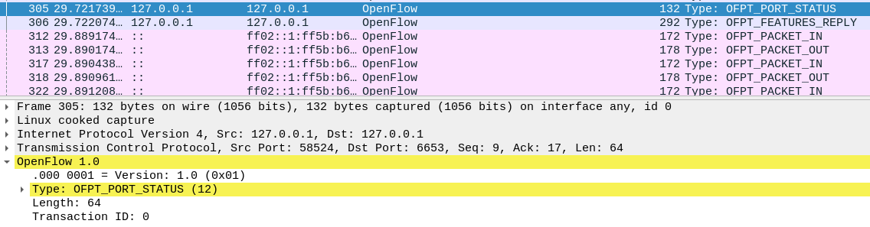

* OFPT_FEATURES_REPLY: Có các trường thông tin về switch
  + N_tables: Số flow table mà switch hỗ trợ
  + Capabilities: Các khả năng mà switch hỗ trợ
  + Actions: Các hành động mà switch hỗ trợ
  + Port: Thông tin các port của switch

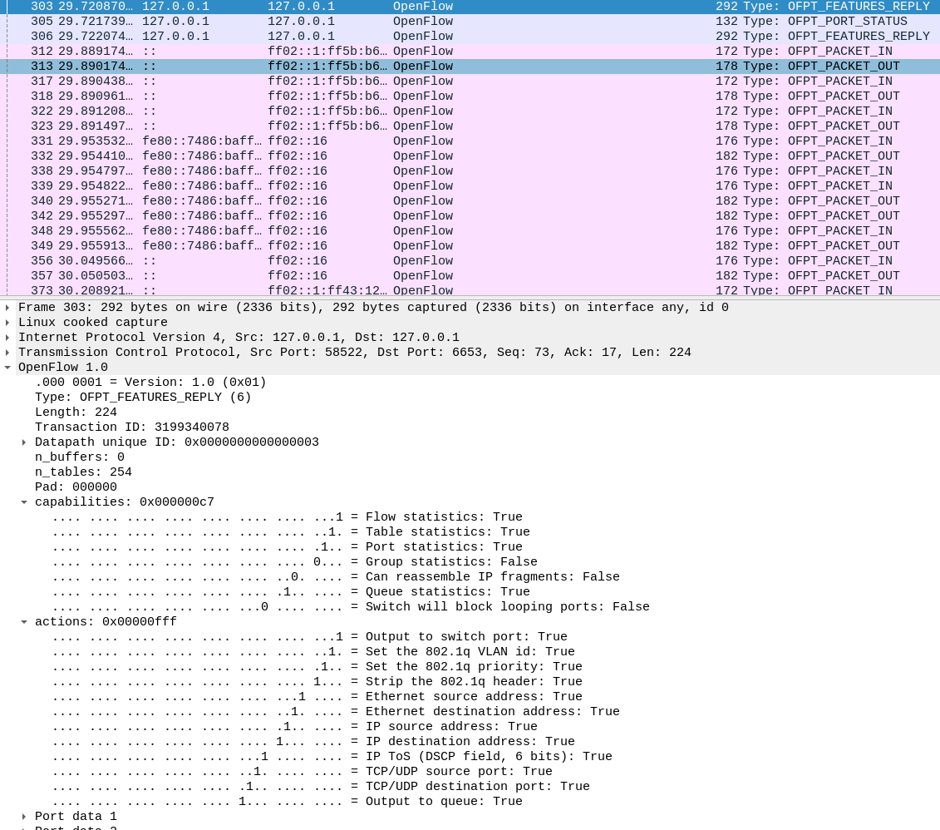

* OFPT_PACKET_IN:
  + In port: Cổng mà switch nhận gói tin.
  + Reason: Lý do gói tin không được xử lý bởi flow rule trong flow table của switch.

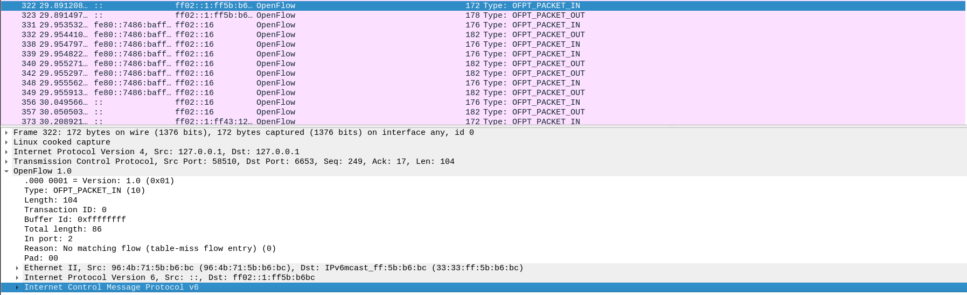

* OFPT_PACKET_OUT:
  + Action type: Hành động thực hiện với gói tin
  + Output port: Cổng mà switch sẽ gửi gói tin đến
  + Max length: Độ dài tối đa

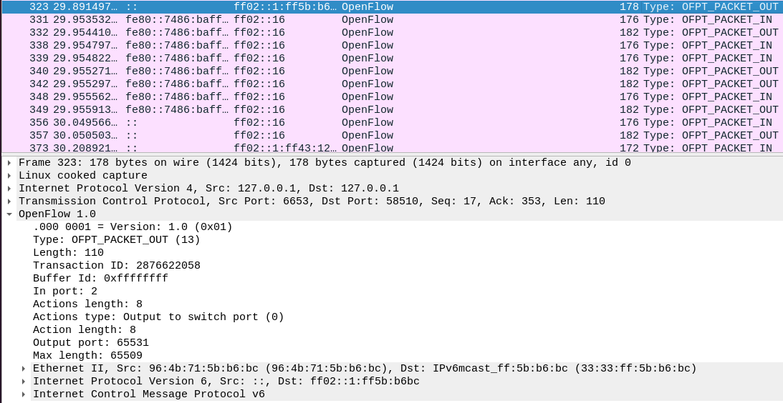

YÊU CẦU CHUNG

1. Đánh giá

* Chuẩn bị tốt các yêu cầu đặt ra trong bài thực hành.
* Sinh viên hiểu và tự thực hiện được bài thực hành, trả lời đầy đủ các yêu cầu đặt ra.
* Nộp báo cáo kết quả chi tiết những đã thực hiện, quan sát thấy và kèm ảnh chụp màn hình kết quả *(nếu có)*; giải thích cho quan sát *(nếu có)*.
* Sinh viên báo cáo kết quả thực hiện và nộp bài.

1. Báo cáo

* File .PDF hoặc .docx. Tập trung vào nội dung, giải thích.
* Nội dung trình bày bằng Font chữ Times New Romans/ hoặc font chữ của mẫu báo cáo này (UTM Avo)– cỡ chữ 13. Canh đều (Justify) cho văn bản. Canh giữa (Center) cho ảnh chụp.
* Đặt tên theo định dạng: LabX_MSSV1_MSSV2. (trong đó X là Thứ tự buổi Thực hành).

Ví dụ: Lab01_21520001_21520002

* Nộp file báo cáo trên theo thời gian đã thống nhất tại courses.uit.edu.vn.

Bài sao chép, trễ, … sẽ được xử lý tùy mức độ vi phạm.

**HẾT**